„Transforming Spaces“ от Hettich на ТехноМебел 2026
Изживейте трансформацията на мебелите и пространствата на живо.

„Transforming Spaces – with innovative motion“ може да се открие на ТехноМебел от 31. март до 3. април 2026 година на щанда на Hettich - Зала 1., щанд C6: Специалистът в обкова ще представи в София своите впечатляващи идеи за приложение на адаптивен мебелен дизайн и иновативни решения за съхранение. Посетителите могат да пробват всички акценти като например иновативната система с въртене и изнасяне FurnSpin и други топ новости.

С иновативните решения от Hettich за комфорт, дизайн и пространство за съхранение помещенията и мебелите могат отново и отново да се трансформират. Навсякъде, където потребителите на мебели лично участват в „трансформацията“, ежедневието се превръща в емоционално преживяване. Новите акценти на Hettich на ТехноМебел ще събудят желанието за мебели от следващо поколение и ще пренесат посетителите в завладяващ, способен да се трансформира мебелен свят.

FurnSpin: Въртенето прави удоволствие!
Многократно награждаваната въртяща се с изнасяне система FurnSpin от Hettich предлага нови възможности за уникални мебели и пространствени концепции с акцент върху преживяването. Единствената по рода си кинематика прави революция в планирането на пространството: Отворени врати или клапи вече не стоят на пътя Ви – тук по-голямата част от корпуса се движи с лекота: С елегантно завъртане мебелите разкриват вътрешността си. С последващо въртене вътрешността на шкафа се скрива от погледа, а мебелите отново получават затворения си фронт. При това обковът остава почти скрит и предлага всички познати функции на комфорт като лекото демпфериране при затваряне или Push to open за мебелен дизайн без дръжки. Всеки, който сам опита това движение, бързо ще осъзнае възможностите, които FurnSpin предлага за креативен дизайн на мебели и оползотворяване на пространството за съхранение.

Още повече продуктови акценти, които можете да докоснете и усетите
Гъвкавата система за чекмеджета AvanTech YOU, с безбройните си дизайнерски възможности, също обещава емоция, съчетана с първокласен дизайн. Подобрението в LED осветлението „Illumination“ за чекмеджета AvanTech YOU и дървени чекмеджета също ще въодушеви клиентите на мебели. И има още много продуктови акценти, които можете да откриете на живо при Hettich: Водачът за чекмеджета Actro 5D с прецизно 5-измерно регулиране позволява тесни фуги дори при широкоформатни фронтовете. Новото поколение на системата за чупещи се врати WingLine L вече работи още по-бързо и по-тихо, системата за плъзгащи се врати TopLine XL е идеална за големи фронтове, а серията панти Sensys за бърз монтаж предлага на потребителите забележително плавно затваряне всеки ден за вратите на панти от високостойностните мебелни програми.

Следният снимков материал може да бъде изтеглен от меню ”Преса” на www.hettich.com:

Изображения
Текст под изображенията
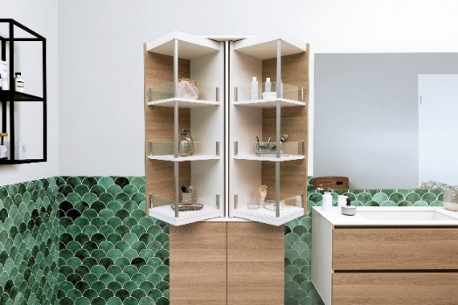
122026_a
Системата за обков за въртене с изнасяне FurnSpin на Hettich открива нов потенциал за уникален дизайн на мебелите в разнообразни приложения. Ето една мебел за баня с двустранно въртящ се висок шкаф FurnSpin. Снимка: Hettich

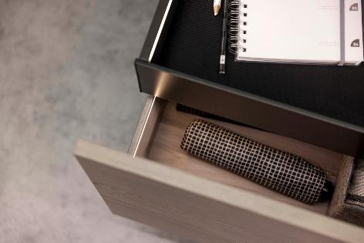
122026_b
Платформата за чекмеджета AvanTech YOU се оказва изключително гъвкава: С функцията „Illumination“ можете да създадете светлинни акценти в интериора – а сега това е възможно и с дървени чекмеджета. Снимка: Hettich

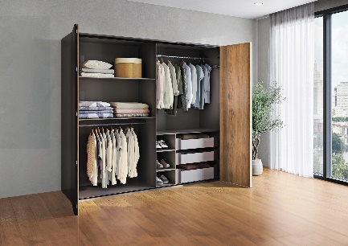
122026_c
Новото поколение обков за чупещи се врати WingLine L предлага прецизни характеристики на движение за впечатляващ панорамен ефект: Само с едно движение на ръката чупещите се врати се отварят още по-бързо, по-лесно и по-тихо, разкривайки цялото съдържание на гардероба. Снимка: Hettich

За Hettich
Hettich е основана през 1888 година и днес е сред най-големите и най-успешните световни производители на мебелен обков. Седалище на семейната фирма е Кирхленгерн в мебелния клъстер Източна Вестфалия. Около 8.200 служители работят заедно, за да предоставят нашите решения, ориентирани към бъдещето, в над 100 държави. С корпоративното си обещание "It's all in Hettich" марката Hettich е символ на цялостно портфолио от услуги, което е последователно насочено към нуждите на клиентите по целия свят. Устойчивите действия по отношение на социалните, обществените и екологичните аспекти при нас традиционно винаги са били с най-висок приоритет. www.hettich.com

